**AKCEPTUJĘ**

|  |
| --- |
| **SZEF**  **REJONOWEGO ZARZĄDU INFRASTRUKTURY**  **w Krakowie**  **/-/ płk Krzysztof KALETA** |

**WYJAŚNIENIA I ZMIANA TREŚCI**

**SPECYFIKACJI WARUNKÓW ZAMÓWIENIA**

**Znak spawy: RZI_Kraków-SZP.2612.3.2025**

**Dotyczy:** *postępowania” pn.* ***„Dostawa krzeseł na metalowej podstawie z regulowanym podnoszeniem”*** *prowadzonego na podstawie art. 275 ust. 2 ustawy Prawo zamówień publicznych zwanej dalej „ustawą****.***

ZAMAWIAJĄCY - Rejonowy Zarząd Infrastruktury w Krakowie informuje,   
że wpłynął wniosek o wyjaśnienie treści Specyfikacji Warunków Zamówienia zwanej dalej „SWZ”.

Zamawiający, na podstawie art. 284 ust. 6 ustawy Prawo zamówień publicznych (zwanej dalej ustawą) przekazuje treść zapytania wraz z wyjaśnieniem oraz na podstawie art. 286 ust. 1 ustawy zmienia treść SWZ.

**Pytanie:**

Dzień dobry, chciałbym się dowiedzieć gdzie można uzyskać więcej informacji na temat oferty z załącznika, aby przedstawić ofertę.

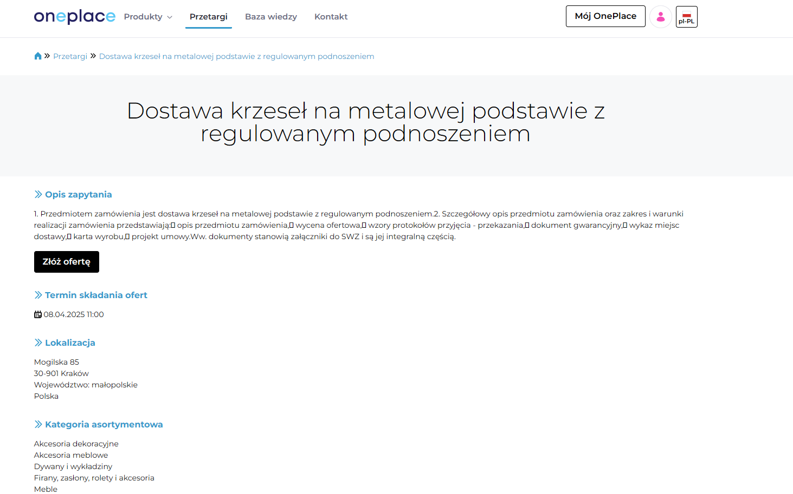

**Odpowiedź:**

#### Zamawiający informuje, że postępowanie prowadzone jest na platformie zakupowej Open Nexus Sp. z o.o., link do postępowania znajduje się pod adresem: <https://www.platformazakupowa.pl/transakcja/1085700>.

#### Ponadto, informacja o wszczętym postępowaniu wraz z linkiem do niego znajduje się na stronie Rejonowego Zarządu Infrastruktury w Krakowie pod adresem: <https://rzikrakow.wp.mil.pl/bip/ogloszenia/dostawa-krzesel-na-metalowej-podstawie-z-regulowanym-podnoszeniem-nr-postepowania-3-2025-zp-ssp/>

**W związku z powyższym, Zamawiający zmienia treść SWZ w następujący sposób:**

**Sekcja XIII. TERMIN ZWIĄZANIA OFERTĄ**

*Jest:*

1. Wykonawca jest związany ofertą od dnia upływu terminu składania ofert, przy czym pierwszym dniem terminu związania ofertą jest dzień, w którym upływa termin składania ofert do dnia 07.05.2025 r.

(…)

***Powinno być:***

1. Wykonawca jest związany ofertą od dnia upływu terminu składania ofert, przy czym pierwszym dniem terminu związania ofertą jest dzień, w którym upływa termin składania ofert do dnia **09.05.2025 r.**

(…)

**Sekcja** **XV. SPOSÓB ORAZ TERMIN SKŁADANIA OFERT**

*Jest:*

1. Ofertę wraz z wymaganymi dokumentami należy złożyć na platformie zakupowej pod adresem: <https://www.platformazakupowa.pl/transakcja/1085700> do dnia 08.04.2025 r. do godziny 11:00.

(…)

***Powinno być:***

1. Ofertę wraz z wymaganymi dokumentami należy złożyć na platformie zakupowej pod adresem: <https://www.platformazakupowa.pl/transakcja/1085700> do dnia **10.04.2025 r. do godziny 11:00.**

(…)

**Sekcja XVI. TERMIN OTWARCIA OFERT**

*Jest:*

1. Otwarcie ofert – 08.04.2025 godz. 11.10.

(…)

***Powinno być:***

1. Otwarcie ofert – **10.04.2025 godz. 11.10.**

|  |
| --- |
| **KIEROWNIK**  **SEKCJI ZAMÓWIEŃ PUBLICZNYCH**  **/-/ Agnieszka NOWAK** |

(…)

Nina Sobczyk 261 130 896

07-04-2025 r.

T 2612